Публичный доклад
о результатах деятельности
МООУ санаторной школы-интерната № 6 города Ярославля
за 2012/2013 учебный год

1. Общая характеристика школы-интерната
Название образовательного учреждения (по уставу) | муниципальное оздоровительное образовательное учреждение санаторная школа-интернат № 6
Тип образовательного учреждения | оздоровительное образовательное учреждение санаторного типа для детей, нуждающихся в длительном лечении
Вид образовательного учреждения | санаторная школа-интернат
Организационно-правовая форма | бюджетное учреждение
Учредитель | департамент образования мэрии города Ярославля
Год основания | 1960 год
Юридический адрес | 150002, г. Ярославль, ул. Лесная, д.5
Телефон | 8(4852)21-71-24
Факс | 8(4852)21-71-24
e-mail | yarschin006@yandex.ru
Адрес сайта | http:/int6-yar.edu.yar.ru
Должность руководителя | директор
Фамилия, имя, отчество руководителя | Чупин Николай Владимирович  Заслуженный учитель РФ
Заместители директора по учебно-воспитательной работе | Аракчеева Светлана Алексеевна  Барченкова Александра Николаевна
Заместитель директора по лечебно-оздоровительной работе | Леонидова Светлана Леонидовна
Заместитель директора по административно-хозяйственной части | Веденьев Максим Петрович
Главный бухгалтер | Горячева Ольга Леонидовна
Лицензия на осуществление образовательной деятельности | № 76242512/426 от 23.10.2013 г.  серия 76Л01 № 0000185
Санитарно-эпидемиологическое заключение на ведение медицинской деятельности | 76.01.13.000.М.002165.09.10 от 01.09.2010 г. № 1944478
Лицензия Федеральной службы по надзору в сфере здравоохранения и социального развития | № ФС-76-01-000369 от 06.10.2010 г.
Аккредитация | № 121/13 от 24 мая 2013г.  Серия 76А01№ 0000156
Школа-интернат № 6 находится в Красноперекопском районе г. Ярославля в зоне Петропавловского парка, функционирует с марта 1960 года. С сентября 1989 года реорганизована в санаторную школу-интернат, которая создана для образования и воспитания детей, нуждающихся в длительном лечении, имеющих функциональные нарушения нервной и сердечно-сосудистой систем, попавших в трудную жизненную ситуацию и нуждающихся в социальной поддержке.
Набор детей из всех районов города и области по желанию родителей (законных представителей) и по направлению от департамента образования мэрии города Ярославля в санаторную школу-интернат производится по медицинским показаниям:
- Астенические, цереброастенические, неврозоподобные состояния как следствие раннего органического поражения НС, травм черепа, нейроинфекций и соматических заболеваний;
- Неврозы, в том числе логоневрозы;
- Функциональная (тонзиллогенная и др.) кардиопатия;
- СВД;
- Первичная артериальная гипертония IA и IIБ степени;
- Хронический тонзиллит с тонзиллогенной кардиопатией;
- Невротические формы реактивных состояний;
- Состояние после перенесенного инфекционного, инфекционно-аллергического миокардита (не ранее чем через 6 месяцев после острого периода при отсутствии активности процессов);
- Дети, нуждающиеся в общеукрепляющем, оздоровительном лечении.
В учебном процессе реализуются две основные образовательные программы: образовательная программа начального общего образования (1 ступень, 3 класса – «Школа России», ФКГС. 4 класса – «Планета знаний», ФГОС) и основного общего образования (2 ступень, традиционная программа).
Документами стратегического развития школы-интерната являются образовательная программа и программа развития, принимаемые медико-педагогическим советом школы на срок 5 лет:
- ФКГС. Образовательная программа санаторной школы-интерната принята на заседании педагогического совета, протокол № 1 от 30.08.2009 г., утверждена директором школы-интерната 01 сентября 2009 года, приказ № 01-10/139, 2009-2014 гг.;
- ФГОС. Образовательная программа санаторной школы-интерната (в соответствии с Федеральным государственным образовательным стандартом 2011 года) принята на заседании педагогического совета, протокол № 3 от 21.02.2011 г., утверждена директором школы-интерната 01 сентября 2011 года, приказ № 01-10/146, 2011-2016 гг.
- Программа развития на 2011-2015 гг., утверждена на ПС 1 ноября 2010 года, протокол № 2.
В школе-интернате 187 воспитанников в возрасте от 7 до 15 лет. Срок пребывания детей в школе-интернате определяется состоянием их здоровья и динамикой его восстановления.
В 2010 году федеральной службой по надзору в сфере здравоохранения и социального развития выдана лицензия на осуществление следующих работ и услуг: при осуществлении доврачебной медицинской помощи по: медицинскому массажу, сестринскому делу в педиатрии, стоматологии, физиотерапии; при осуществлении санаторно-курортной помощи по: детской кардиологии, неврологии, педиатрии, психотерапии, физиотерапии; при осуществлении амбулаторно-поликлинической помощи, в том числе при осуществлении первичной медико-санитарной помощи по медицинским осмотрам (предрейсовым, послерейсовым).
В школе-интернате работает 94 человека, из них 47 % педагогического персонала, 16 % учебно-вспомогательного, 8 % административного, 29 % обслуживающего. В школе-интернате работают 44 педагога (учителя и воспитатели) на постоянной основе, 1 совместитель, 1 социальный педагог, 2 логопеда, педагоги дополнительного образования. 64 % педагогов имеет педагогический стаж более 20 лет.
Инновационной деятельности школы-интерната приказом от 01.08.2012 № 01-05/530 Департамента образования мэрии города Ярославля присвоен статус муниципальной базовой площадки на 2012 – 2013 учебный год по теме: «Модель медико-психолого-педагогического сопровождения формирования социальных компетенций у обучающихся».
Школа-интернат – это учреждение с достаточно хорошо организованным управлением, перспективным планированием, эффективно использующая кадровые ресурсы. Оценка эффективности в целом за 2012-2013 учебный год – «хорошо» и процент эффективности увеличивается: в 2010-2011 учебном году – 2,68, в 2011-2012 учебном году – 2,76, в 2012-2013 учебном году – 2,89.
Об эффективности работы школы-интерната говорят результаты, соответствующие требованиям государства и устойчивые «плюсы»:
- 100 % объективность информации о школе-интернате через комплексный проект модернизации образования (КПМО) и систему мониторинга ЭБД АСИОУ («Школа 7.0»)
- Осуществление инновационной деятельности на муниципальном уровне в статусе муниципальной базовой площадки
- Ежегодное увеличение контингента обучающихся и их количество, превышающее муниципальное задание
- Прохождение процедуры лицензирования и аккредитации в 2012-2013 учебном году без предписаний, с выводом о соответствии показателей качества выпускников, кадрового обеспечения, информационно-технического оснащения заложенным требованиям нормативной документации (сроком на 12 лет)

2.Учебно-воспитательные результаты
Итоговая аттестация в санаторной школе-интернате в течение трех лет проходит в режиме, соответствующем статусу санаторного учреждения - учащиеся сдавали два обязательных экзамена: по математике и русскому языку в традиционной форме. Результаты государственной (итоговой) аттестации выпускников по данным предметам - 100 % справляемость.
Наблюдается положительная динамика уровня обученности: по русскому языку за 2012-2013 учебный год по сравнению с прошлым годом качество знаний увеличилось на 24 %, процент соответствия экзаменационной оценки годовой достаточно высокий по математике и составляет 93 %, что на 8 % больше, чем в прошлые годы.
Результаты внутреннего оценивания образовательных результатов обучающихся на начальной ступени образования за последние три года таковы: качество знаний по русскому языку составило 36 % и повысилось на 20 %, по математике – 36 % и повысилось на 11 %.
На первой ступени обучения учебный процесс осуществляется по традиционным образовательным программам «Школа России» (3А, 3Б, 4) и «Планета Знаний» (1А, 1Б, 2А, 2Б), что позволяет организовать учебно-воспитательный процесс в соответствии с индивидуальными способностями и возможностями учеников. В начальной школе акцент делается на формирование прочных навыков учебной деятельности, на овладение обучающимися устной и письменной речью, а также математической грамотностью. Выделены часы на индивидуально-групповые занятия: русский язык во 2 ^{а} и 3 ^{б} классах по 1 часу; математика во 2 ^{б} - 1 час и проектную деятельность во 2 ^{а ,б}, 3^{а}, 4 классах - 1 час. Количество часов внеурочной деятельности в 1-х и 2-х классах составляет по 10 часов в неделю для обеспечения достижений комплекса личностных, предметных и метапредметных результатов.
Организация учебной деятельности учащихся начальной школы строится на основе системно-деятельностного подхода обновленной традиционной программы: используется проблемно-диалогическая технология – 50 %, на 100 %: технология мини-исследования, технология организации проектной деятельности, технология оценивания образовательных достижений, с применением игровых, информационно-коммуникационных и здоровьесберегающих технологий.
Организация учебной деятельности учащихся среднего звена строится на основе традиционного подхода к обучению. Применяются следующие технологии: проблемно-диалогическая технология – 31 %, технология мини-исследования – 37 %, технология организации проектной деятельности – 19 %, технология оценивания образовательных достижений – 19 %, с применением игровых – 19 %, информационно-коммуникационных -38 % и здоровьесберегающих – 63 % технологий. Добавлено 10 часов на второй ступени обучения из школьного компонента. С целью обеспечения преемственности в преподавании и сохранения единой образовательной линии в образовательной области «Искусство» в 8-9 классах ведется изучение двух предметов «Музыка» и «Изобразительное искусство». В 9 классах выделен 1 час на профориентационную работу. На индивидуально-групповые занятия в среднем звене выделено на русский язык в 5-8 классах по 1 часу; математику в 5-8 классах по 1 часу и 4 часа на факультативы.
В 2012-2013 учебном году обучающиеся участвовали в предметных олимпиадах и конкурсах различного уровня, получив дипломы, свидетельства и благодарственные письма:
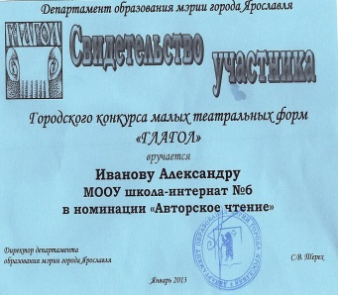
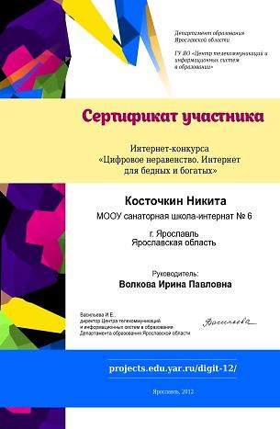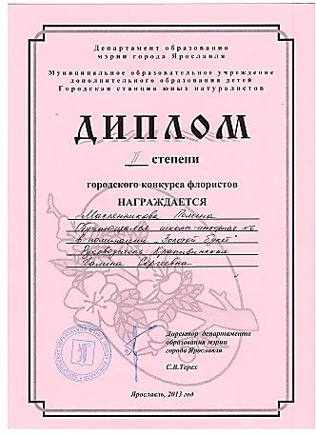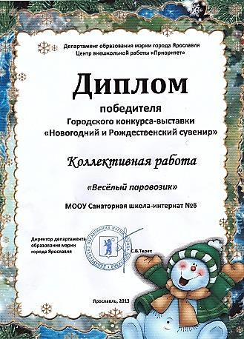
Мониторинг преподавания осуществляется на основании планов мониторинга, анализа планов уроков, анализа результатов посещения уроков на всех ступенях образования.
Результаты анкетирования, опросов за 2012-2013учебный год говорят о том, что 98 % родителей и обучающихся (в среднем) высказываются позитивно по отношению к школе-интернату.
Ежегодно растёт количество кружков, секций, действующих на базе школы-интерната, охват обучающихся дополнительным образованием составляет 100 % и в течение 2012-2013 учебного года проводилось 4 предметных факультатива. Ежегодно в школе-интернате увеличивается количество кружков и спортивных секций. Дети 100 % занимаются бесплатно, и каждый ребенок - в двух-пяти кружках, показывая результаты на различных уровнях:
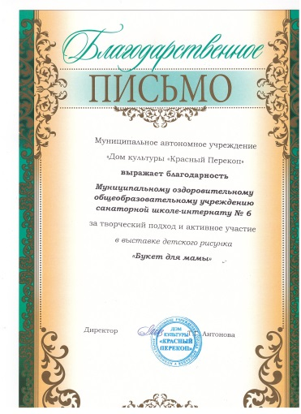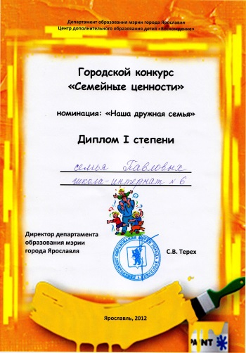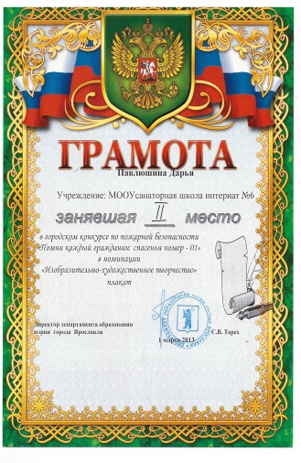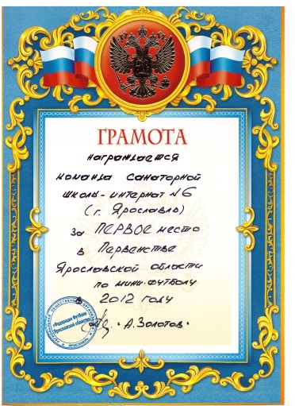
3.Комплекс мероприятий по обеспечению безопасности обучающихся
- выполнение нормативно-правовых актов по созданию безопасных условий труда, соблюдения норм и правил СанПиН;
- в 2012-2013 учебном году в учебный план учреждения введен с 5 по 7 и в 9 классах предмет «ОБЖ»;
- организовано обучение учащихся и сотрудников школы по ГО, ЧС, противопожарной безопасности (1 раз в 6 месяцев по графику);
- регулярно проводится инструктаж по ОТ (1 раз в 6 месяцев и текущего (при выполнении определенных мероприятий) с отметкой в «Журнале инструктажа по ОТ»;
- проводятся учебно-тренировочные мероприятия по эвакуации детей (1 раз в 3 месяца), персонала с использованием существующих систем оповещения;
- ведётся административный контроль (1 раз в три месяца) за качеством организации и обеспечением образовательного процесса в соответствии с требованиями ФГОС;
- 98% сотрудников и 99% обучающихся вакцинированы;
- разработан и постоянно совершенствуется комплекс лечебно-оздоровительных мероприятий, разработаны критерии оценки эффективности оздоровления, ведётся оценка уровня физического здоровья по шкале Апанасенко, исследуется физическая подготовленность обучающихся, ежегодно даётся оценка эффективности оздоровления.
Наблюдается положительная динамика показателей за три года по оценке эффективности оздоровления и за 2012-2013 учебный год оценка эффективности оздоровления составляет 61 % - хорошо. Количество обучающихся, болевших респираторными заболеваниями 80 %, но это меньше, чем в прошлые годы.
На 0,1 % снизился травматизм обучающихся во время пребывания в учреждении. Случаев дорожно-транспортного травматизма не наблюдалось.
В 2012-2013 учебном году велась активная работа медицинских работников по проекту «Формирование у обучающихся социальных компетенций», материалы по данному направлению прошли экспертизу в городском центре развития образования и рекомендованы к использованию в муниципальной системе образования.
4.Материальная база, ресурсы и информационно-техническое обеспечение
Доля ФМО в структуре РНБФ образовательного учреждения составляет 5 % на основании Закона ЯО № 51-З от 08.11.2012 «О нормативах бюджетного финансирования ОУ». В 2012 году выделено на материально-техническое и информационное обеспечение, в соответствии с требованиями нормативно-правовой документации и реализуемыми программами начального общего и основного общего образования 395 700 рублей.
Обеспечение оборудованием учебных и медицинских кабинетов библиотечными информационными ресурсами, ИКТ-обеспечение - удовлетворительное. Оборудован компьютерный класс, на 1 компьютер приходится 10 обучающихся. Отмечается хорошее оснащение библиотеки, по данным инвентаризации (на 01.07.2013) фонд библиотеки – 33 194 книги.
В 2012/2013 учебном году проведена частичная замена кухонного и прачечного оборудования, косметический ремонт обеденного зала, заменена отделка стен путей эвакуации в соответствии с требованиями пожарной безопасности, выполнен капитальный ремонт системы отопления и системы горячего и холодного водоснабжения в столовой, заменена система вентиляции столовой. В корпусах «А», «Б», «Г» проведен капитальный ремонт кровли.
Школа-интернат № 6 оборудована автоматической пожарной сигнализацией, системой оповещения и управления эвакуацией людей в случае возникновения пожара, обслуживание осуществляет ООО «Альянс-Монтаж», сигнал на пульт ГОЧС осуществляет ООО ЧОП «Форт», круглосуточная охрана территории – ООО ЧОО «Аверс», учреждение оборудовано тревожной кнопкой – ФГКУ Управление вневедомственной охраны УМВД РФ по Ярославской области. Периметр учреждения огорожен частично металлическим, частично ж/б забором.
Школа-интернат в полном объёме выполняет требования к обеспечению качества учебного процесса в связи с реализуемыми программами, что подтверждают положительные результаты прохождения последней аттестации и аккредитации учреждения в 2013 году (на 12 лет).
5.Социальное партнёрство
Педагоги школы-интерната принимали участие в 4 выставках, 5 конкурсах, 2 проектах районного, городского, регионального уровня и это на 4,4 % больше, чем в прошлом году. 57 % педагогов принимали активное участие в работе муниципальной базовой площадки по теме «Модель медико-психолого-педагогического сопровождения формирования социальных компетенций у обучающихся с нарушениями психологического развития, расстройствами поведения, функциональными нарушениями нервной и сердечно-сосудистой систем». В результате работы над проектом педагоги провели 3 обучающих семинара для учителей города, 2 круглых стола, 4 медико-педагогических совета для педагогов школы-интерната, принимали участие в городском педагогическом марафоне-2013.
Школа-интернат сотрудничает с 17 социальными партнерами. Для привлечения дополнительных ресурсов в 2012-2013 учебном году расширили сеть социальных партнеров: СПО ЯГИПК – студенты факультета «Преподавание в начальных классах» (09.2012 года заключен договор, 35 чел), ФГБОУ ВПО ЯГПУ им. К. Д.Ушинского – студенты факультета «Социальная работа» (03.2013 года – заключен договор, 14 человек).
Родительская общественность активно принимает участие в работе следующих органов управления школой: Попечительском Совете (cогласован с профсоюзным комитетом 01.09.2011 г., утвержден приказом директора № 01-10/146 от 01.09.2011 года), Родительском комитете школы и классов. Деятельность этих органов регламентируется локальными актами и зафиксирована в Уставе и годовом плане работы школы-интерната.
Наблюдается устойчивая положительная динамика посещений родителями обучающихся родительских собраний в течение 3-х лет и в среднем составляет 64 % . Процент участия родителей в мероприятиях школы за 2012-2013 учебный год по сравнению с предыдущим увеличился на 2,52 % .
6.Система мониторинга
Для обеспечения обратной связи в системе управления и мониторинга состояния учебно-воспитательного процесса по наиболее существенным его аспектам используется автоматизированная система информационного обеспечения управления АСИОУ «Школа. В мае 2013 года по графику отдела информатизации ГЦРО была установлена версия «Школа 7.0». Наполнение и обновление базы производится 4 раза в год по мере изменения данных, по всем разделам обязательного минимума ЭБД АСИОУ «Школа». Заполнено и поддерживается в актуальном состоянии 70 % обязательного минимума базы АСИОУ. 23 % педагогического, учебно-вспомогательного, административного персонала, имеют оборудованные персональными компьютерами рабочие места и доступ к электронной базе данных. Особо востребованы и заполнены в школе-интернате: подсистема «Образовательный процесс» - на 80 %; подсистема «Ученический контингент» - на 70 %; подсистема «Учебный процесс» - на 65 %; подсистема «Кадры» - на 70 %.
В школе-интернате создана информационная база для оценки качества образовательного процесса и мониторинга с целью анализа образовательной деятельности и эффективности преподавания. Ведётся информационная база: по эффективности преподавания – отчёт учителя-предметника, отчет учителя по выполнению содержания программы, анализ посещенных уроков, анализ контрольных работ, анализ работы ШМО, портфолио педагогического работника, информационная база, содержащая результаты анкетирования учащихся, родителей и педагогического коллектива.
Учреждение выполнило муниципальное задание, следовательно, услуги ОУ соответствуют стандартам качества. Отсутствуют обоснованные жалобы граждан в адрес школы-интерната, нет замечаний по заполнению отчетов о деятельности образовательного учреждения от выше стоящих организаций, нет просроченной кредиторской задолженности за календарный год. В 2012-2013 учебном году самооценка результатов деятельности директора позволила сделать следующие выводы: оценка уровня профессиональной подготовленности аттестуемого – 150 баллов, оценка качества и результативности работы – 655 баллов и в сумме – 805 баллов, что соответствует высшей квалификационной категории руководителя. Директор школы прошёл профессиональную переподготовку в ГОАУ ЯО ИРО по специальности «Менеджмент в образовании» (диплом от 18.12.2012), два члена администрации получили свидетельство о прохождении КПК в г. Москва по теме: «Теория и практика сохранения и укрепления здоровья обучающихся в современных условиях» на кафедре психолого-педагогических технологий охраны и укрепления здоровья АПКиППРО.
Вся информация по школе-интернату представляется на отчетной родительской конференции и освещается в публичном докладе директора школы, размещенном на сайте школы-интерната (Адрес страницы сайта: http://int6-yar.edu.yar.ru/uchebnaya_deyatelnost.html).
7.Приоритеты развития
- Повышение качества знаний в среднем звене
- Улучшение материальной базы, ресурсов и информационно-технического обеспечения учебно-воспитательного процесса
- Повышение квалификации педагогов и эффективности преподавания с применением проблемно-диалогической технологии и использованием информационно-коммуникационных технологий
- Обеспечение безопасности участников образовательного процесса
- Совершенствование и активизация работы органов ученического самоуправления в классе и школе-интернате
- Повышение родительского потенциала и активности участия родителей в жизни школы-интерната

